メロディーハイム武蔵浦和プライムフィ―ルド管理組合・改良工事の前後風景
メロディーハイム武蔵浦和プライムフィールド管理組合
第１５～１６期 理事会
理事長  副理事長  理事／防災  理事／書記  理事／会計  監事 | 若狹 良治  竹中 清耕  加藤 一邦  小原 敏浩  副理事長兼務  小杉 理
会計は転居で欠員、今期は補充せず代理は副理事長

皆様、マンションの運営に際しまして大変お世話になっております。
さて、メロディーハイム武蔵浦和プライムフィールドが建設入居してから１６年を迎えました。
その間、管理組合では、マンション規約を２回、駐車場使用規則を２回、駐車場使用細則、防犯ビデオカメラ運用規則を各１回、改正を行いました。
この間の変更を書き加えた「管理規約集」を発行しています。ご活用をお願いします。
パソコンで見たり、印刷ができるデータＤＶＤ版を作成しました。
管理規約集全文ファイルと申請書・届出書などのファイルを作成しました。
２０１９年８月に印刷本を作成配布しました。

最初はマンション管理組合規約では総会を７月（役員改選も７月）に行っていました。
地元地域自治会から担当役員変更を地域と同様の４月にして貰うと何か都合が良いとの要望をいただきました。
そのことを契機に「規約」の見直しを行いました。
その結果、決算時期を１月から１２月に変更し、３月に総会を開催し役員を改選することにしました。
併せて、役員の任期を１年から２年に延長しました。
駐車場使用規則や細則、来客用駐車場の使用規則なども見直しました。
さらに、外国からの観光客の増加を受けての宿泊事業法の改定を受けて、マンションでの民泊事業やシェアハウス事業の禁止などを規約に盛り込みました。
また理事会では、防犯対策としてビデオカメラの撮影と保管方法の改善を図りました。
内容的には、映像の画質の向上と撮影された高画質映像（自動車のナンバープレートの読み取り・顔の判別可能）で長期間（４５日間）保管できるようにしました。
また、マンション敷地への不審者の出入り（マンション東側道路とマンション敷地）を点検できるようにカメラを６台から８台に増強しました。
地域の安全に寄与する機会も増えるとの観測で地域からの要請にも応えられるように運用規則を改善しました。
今後、マンションの住民の方々の様々な環境の変化を受けて、住環境も変化していくかと思います。
皆様のお声を大切にして規約や規則、細則を見直ししていくことが求められます。
今後も、皆様のお声で様々な改善を図ってまいります。

２０１９年８月吉日、２０２３年１０月吉日（見直し）
書 名：メロディーハイム武蔵浦和プライムフィールド管理規約集
作 成：２０２３年１０月（確認）
編 集：メロディーハイム武蔵浦和プライムフィールド管理組合
責任者：第１２期（２０１９年度）管理組合・理事会 理事長 若狹良治
２０１９年８月の配布品：ＤＶＤ―R 管理規約集ＰＤＦ文書収納／マンション住民及び管理会社無料配布
２０２３年９月にインターネットでダウンロードができるようにしました。
修繕工事写真は、第１３～１４期管理組合の時の「１４年半での大規模修繕工事」および第１５～１６期の中庭改良整備などの改装前後の様子です。１４年経つと傷みは激しいですね。
防災訓練は、第９～１０期の時、防災担当の大西さんの頑張りで実現しました。
マンション立面図
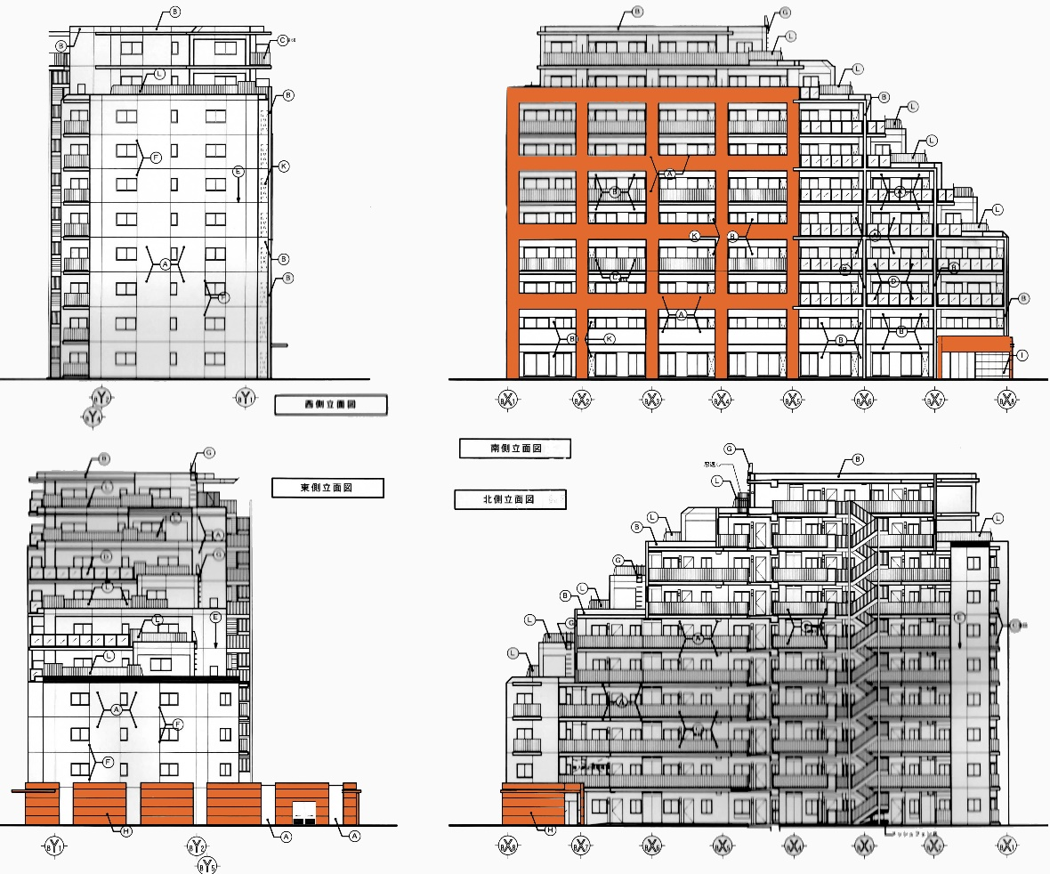
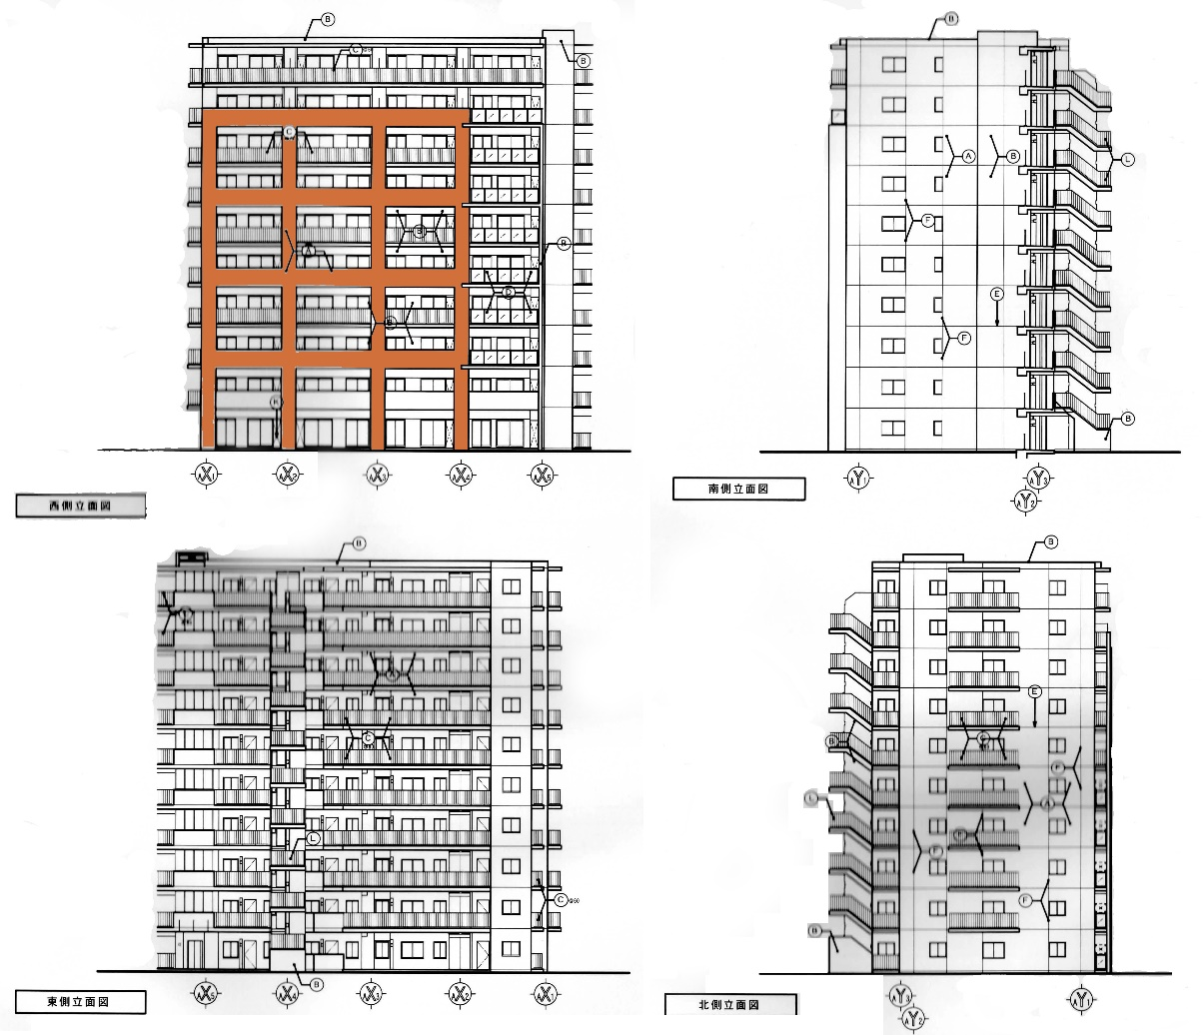
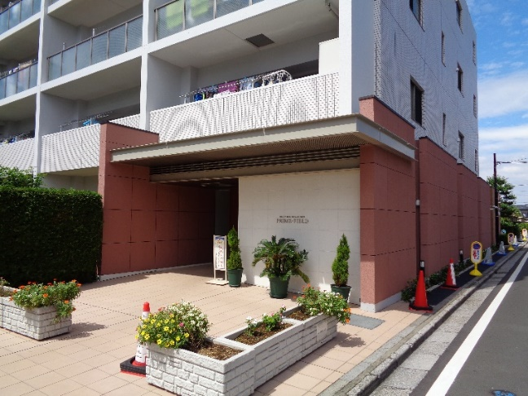  正面（大規模修繕工事で変更） | 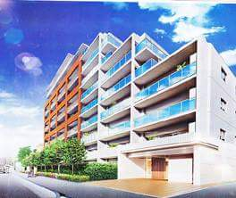  新築時の案内パンフレットの完成図
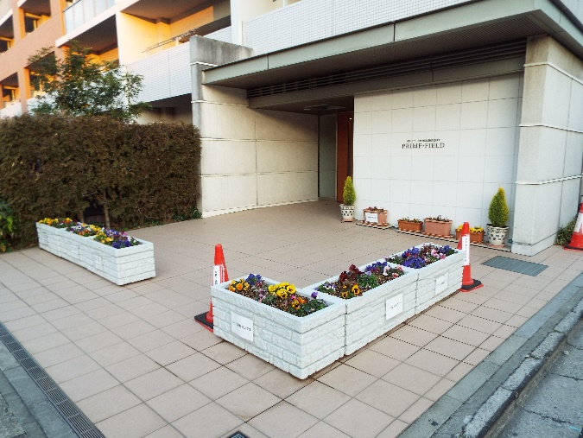  大規模修繕前の写真（白壁が汚染されています） | 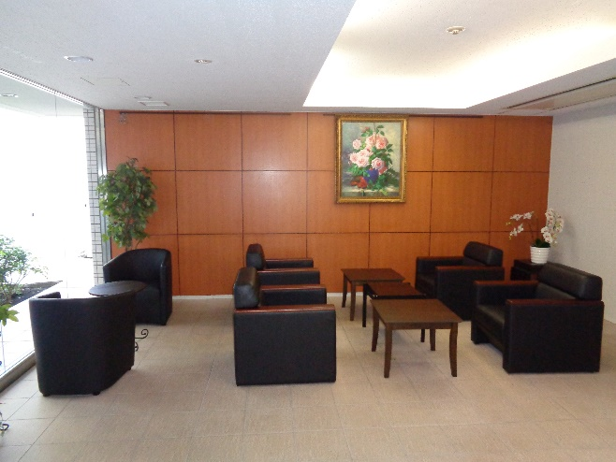  現在のコミュニティスペース
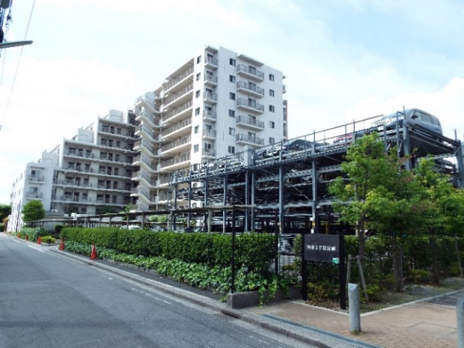  改装前 | 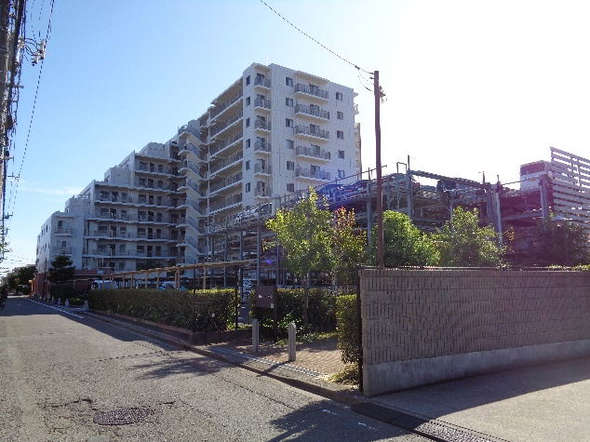  改装後
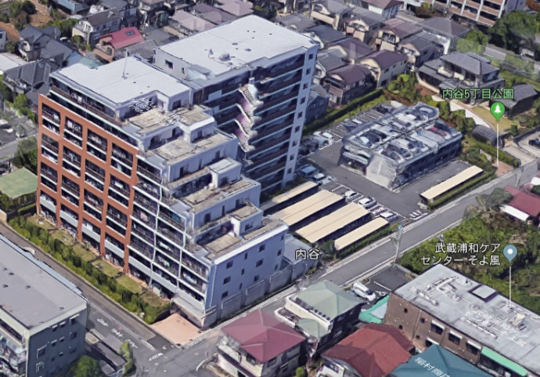 | 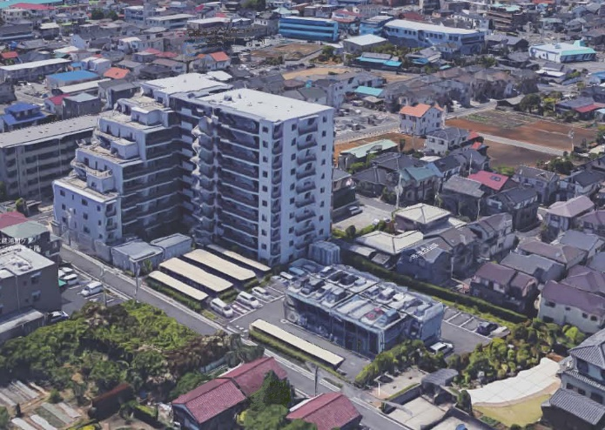
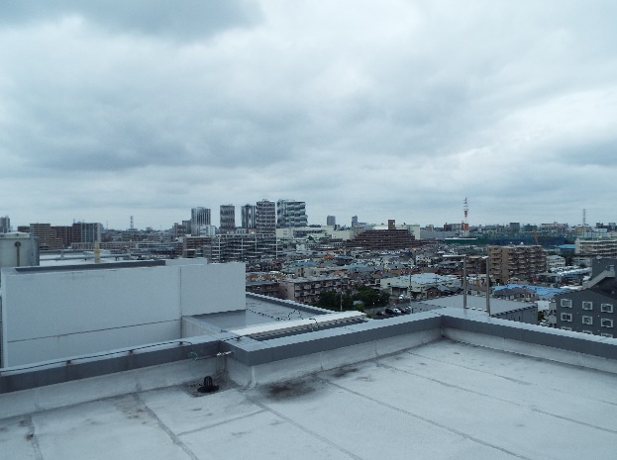  屋上から北の武蔵浦和駅の高層ビル風景（改装前） | 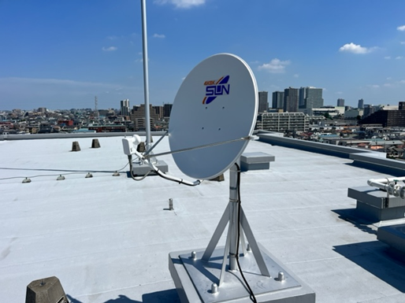  屋上の新しいパラボラアンテナの北方面風景
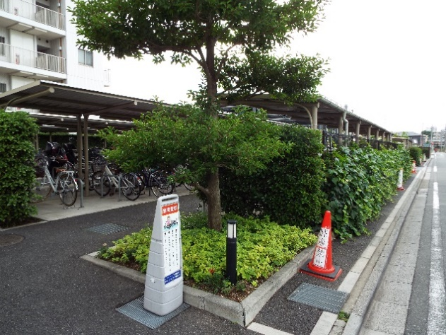 | 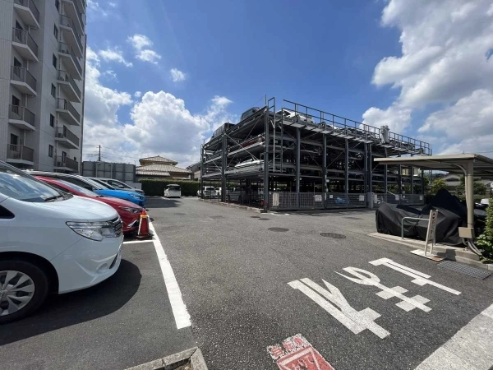
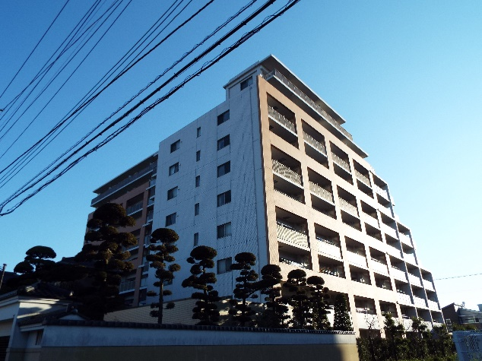  南西方向から見たマンション | 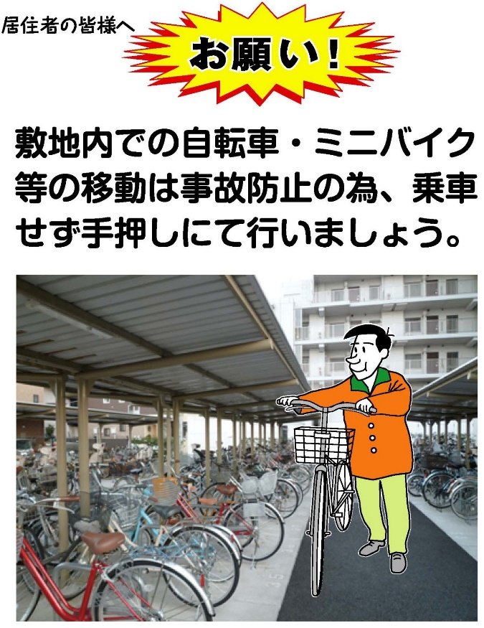
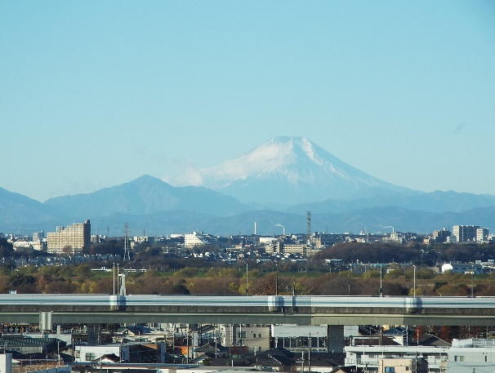
冬の富士山の眺望

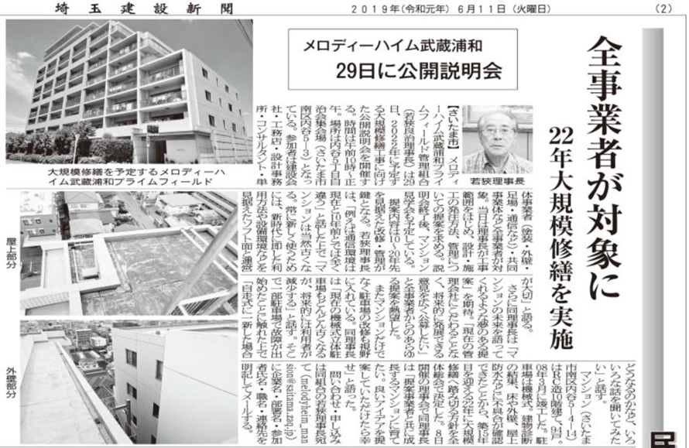
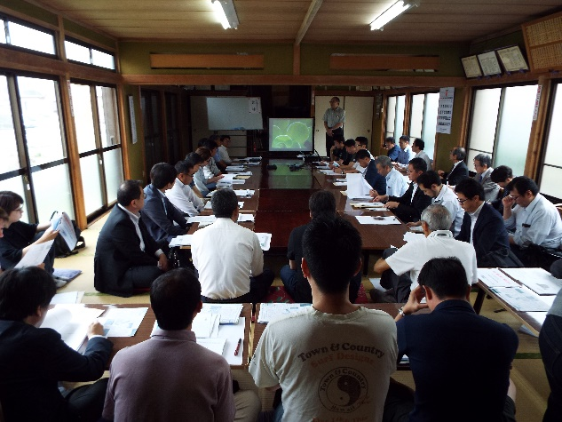 | 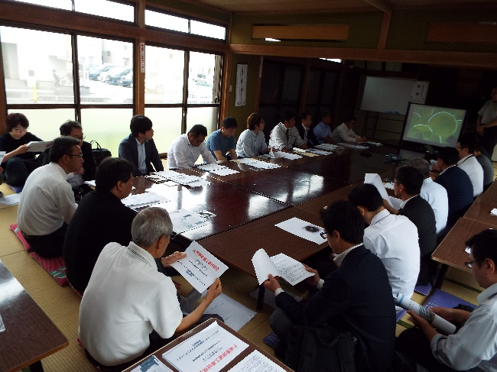
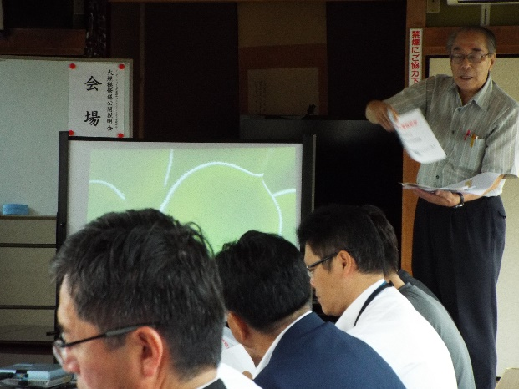 | 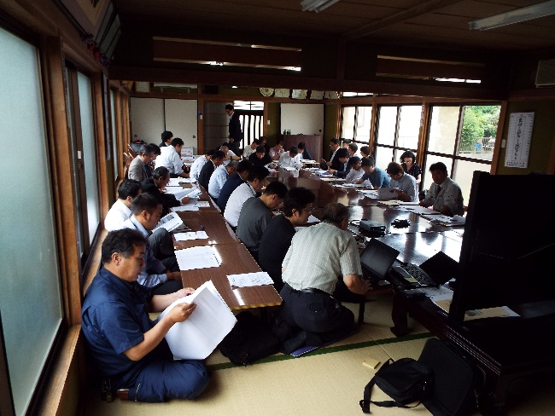
マンションの大規模修繕工事の実施についての報告
２０１９年６月２９日（土）の午前中、マンションとして初めての「大規模修繕公開説明会」を内谷５丁目自治会集会場で開催しました。６月６日に「マンション管理新聞」、６月１１日に「埼玉建設新聞」に「説明会開催案内」が掲載されたこともあり、当日は１６事業者、２０名。マンション居住者が１３名、長谷工コミュニティー３名の合計３６名の参加者で集会場がいっぱいになりました。
開会の挨拶及び大規模修繕の必要性について若狹理事長が、約１時間程度、質疑応答２０分程度を行い、大規模修繕事業提案書【見積書】の提出期限を９月１５日としました。
引き続き、マンションの見学会を行い、１２時半頃にすべての日程を終了しました。
その後、事業者からの問い合わせがあり、商談および見積りのためのマンション調査を進めました。
第４回理事会の開催までに３社、議事録を作成している時点までに合計で７月中は、6、12、17～19，23，30の５件、8月3日に１件の合計６件の対応を行っています。
６件６社に付属して資材メーカーや足場、壁面塗装等々の事業者が８社など総合計で１４社の大規模修繕に関係する事業者がマンションを訪問されました。
マンション管理組合理事会としては、9月15日の提案締め切り日以降、鋭意内容の検討を行います。また、理事会も素人集団ですから、これらの提案内容を精査するために一級建築事務所などのコンサルタントを委嘱することが必要です。
第１３期理事会及び大規模修繕専門委員会が、工事を実施する施工会社の選定などを補助するためのコンサルタントを委託した株式会社MTK一級建築士事務所と共に検討を進め、2020年8月8日に開催された第6回理事会に答申された「マンション大規模修繕工事に関する検討経緯と最終判断に基づく提案書」を受けて理事会で検討した結果、大規模修繕工事の成案を得て、ここに全体総会議案として上程し、組合員の皆様の承認を得ました。
１．工事名称：
メロディーハイム武蔵浦和プライムフィールド 大規模修繕工事
２．工事実施期間：
2021年9月1日～2022年2月28日（結果は３月３１日に完了）
大規模修繕工事の時期については、2019年3月30日に開催された全体総会において2022年4月1日～2022年9月30日と決議されましたが、その後理事会・大規模修繕専門委員会にて検討の結果、着工時期を2021年9月1日に前倒しすることを2021年3月6日開催の理事会で決議しました。
３．工事予算：
施工会社発注額： ￥99,000,000円（税込）
支払条件： 着工時 発注金額の30%
中間時 発注金額の30%
竣工時 発注金額の40%+追加清算工事項目の精算
予備費： ￥9,900,000円（税込） 施工会社発注額の10％を計上
総額： ￥108,900,000円（税込）
全額を修繕積立金から支出しました。
４．工事請負先（工事発注する施工会社）：
（1）会社名： 株式会社 日装
（2）住所： 東京都新宿区愛住町22 第3山田ビル5階
（3）契約： 管理組合（発注者）は施工会社（工事請負先）との間で「工事請負契約」を結び、
これに基づき責任施工方式で工事を発注しました。
５．理事会等への一任事項
（１）工事説明会の開催
工事着工前に、施工会社より、工事の詳細説明や工事中の諸注意などを周知のために工事説明会を、工事着工のおおむね2週間～1か月前に実施しますが、その開催時期、方法、内容などについての検討は、理事会・大規模修繕専門委員会に一任頂いた。
（２）細部の仕様や仕上げ材及びその色彩決定が必要な場合などに関する決定
細部の仕様や仕上げ材の材料選定、色彩決定などについては、理事会・大規模修繕委員会にて検討の上、組合員の皆さんに意見を求めて決定たします。
その意見聴取、決定の時期・方法などは、理事会・大規模修繕専門委員会に一任頂いた。
（３）予備費（追加工事及び実数精算項目の支払い）の執行の承認
工事の進捗に合わせて発生した追加工事、および実数精算項目については、今回承認された予備費の範囲内においては、その支払い処理などを理事会・大規模修繕委員会に一任頂いた。
実数精算とは、例えば、外壁ひび割れなどの劣化の修繕など仮設足場設置後の全数調査により補修箇所が確定する修繕工事項目について、想定数量による見積金額より多ければ追加支払い処理、少なければ返金処理を行うことをいいます。
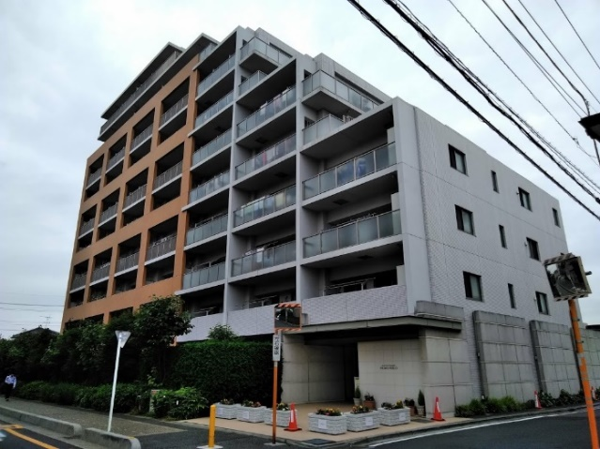  改装前 | 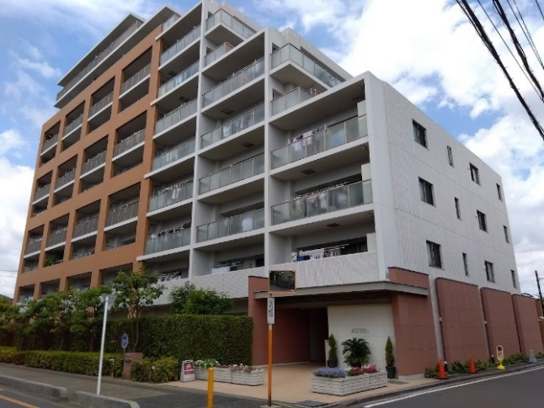  改装後
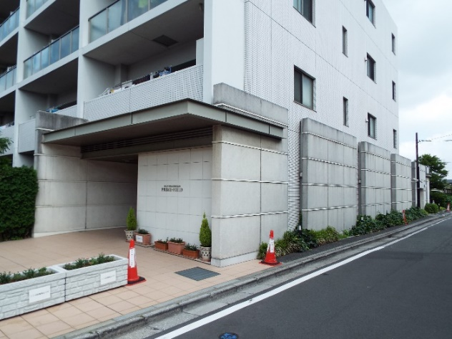  改装前 | 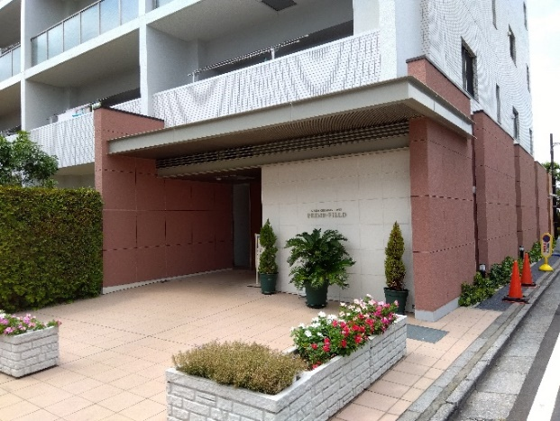  改装後
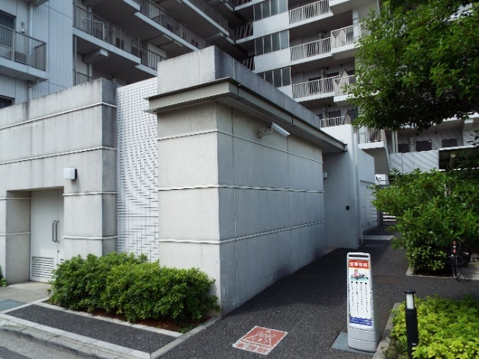  改装前 | 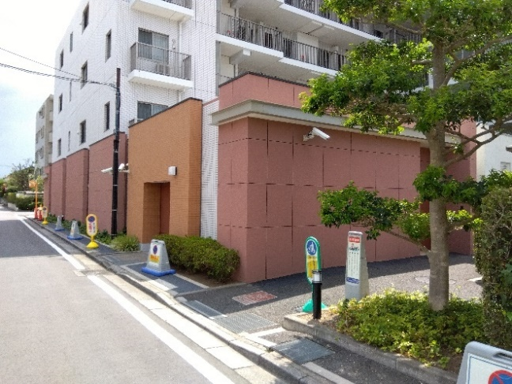  改装後
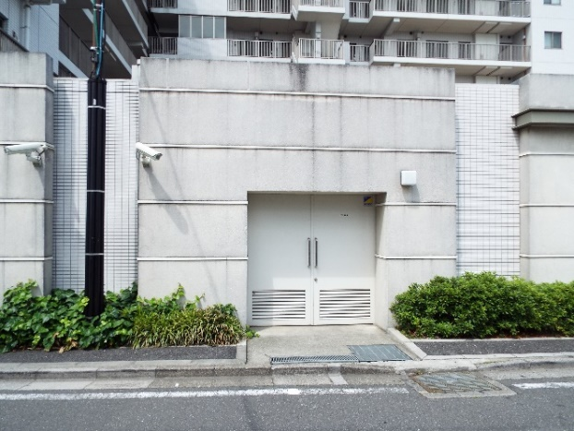  改装前 | 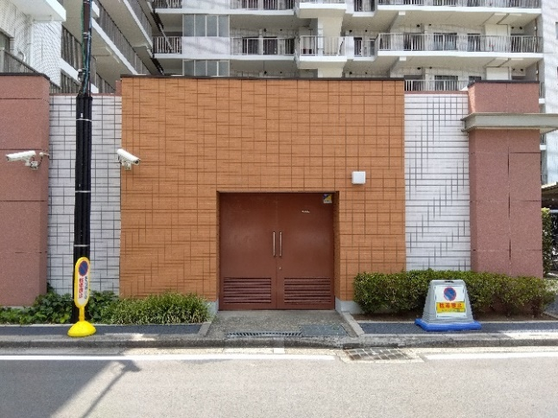  改装後
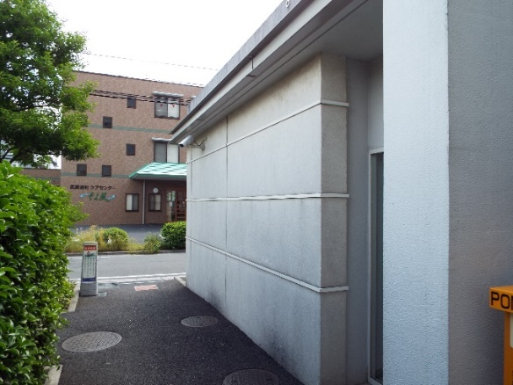  改装前 | 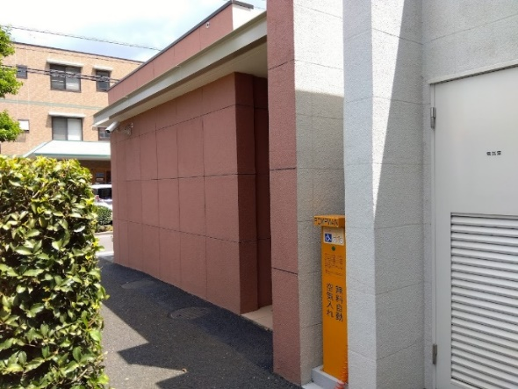  改装後
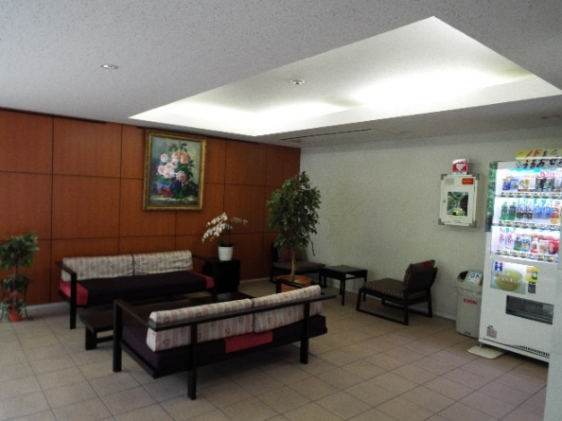  改装前 | 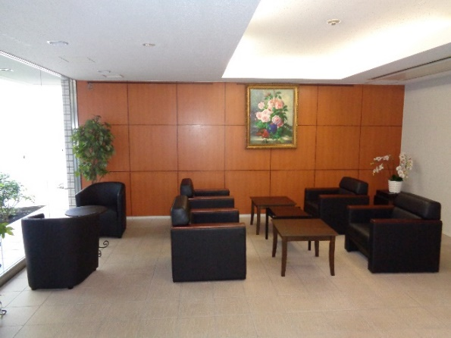  改装後
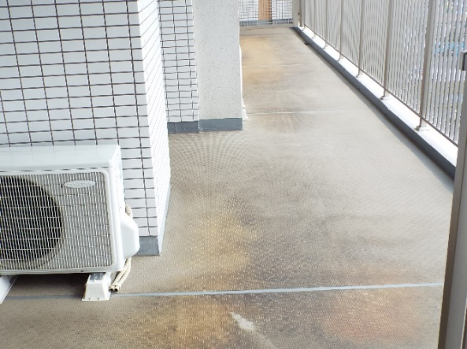  改装前 | 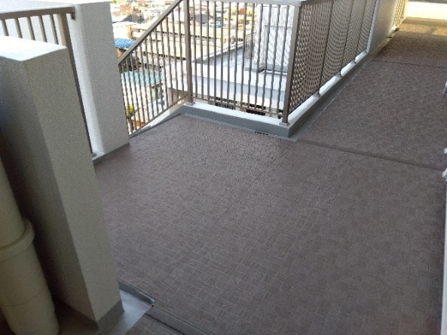  改装後
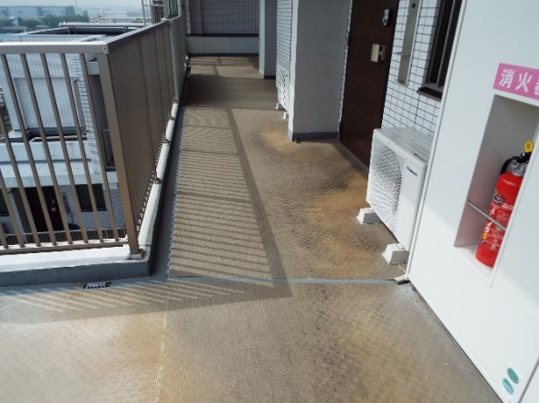  改装前 | 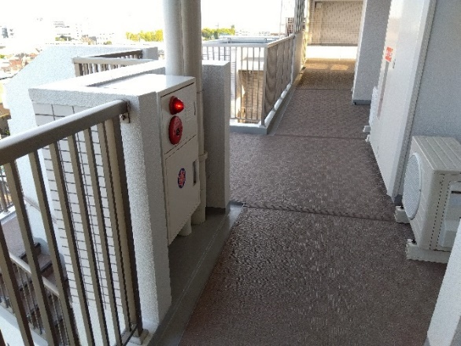  改装後
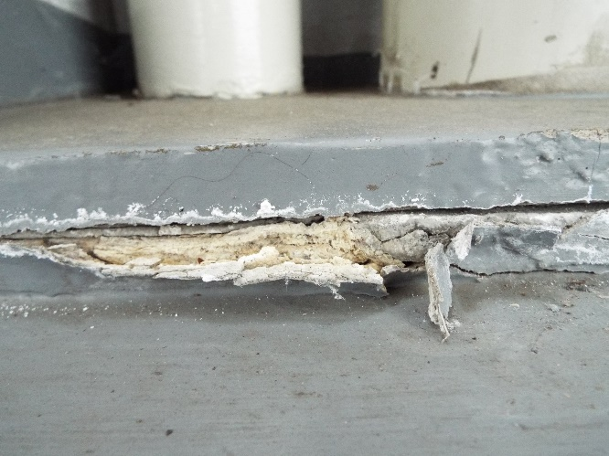  改装前 | 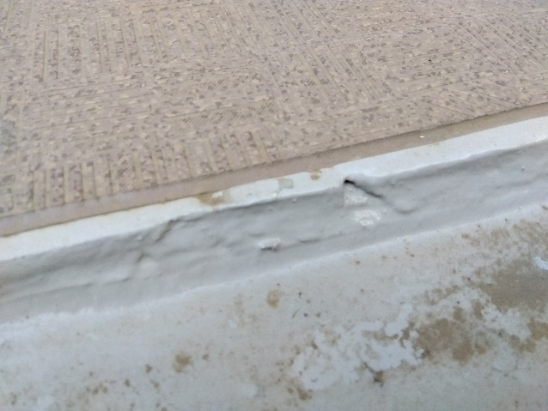  改装後
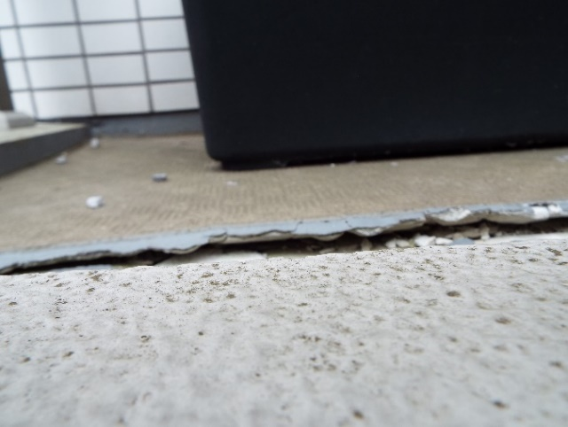  改装前 | 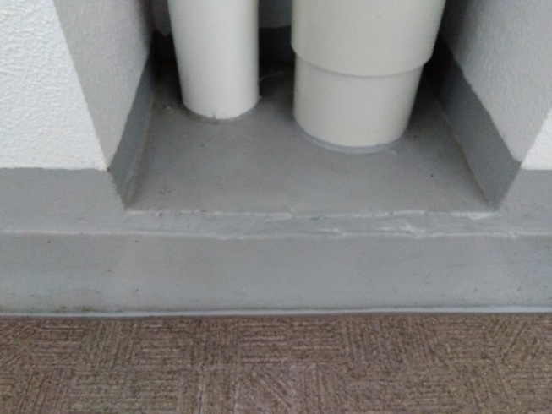  改装後
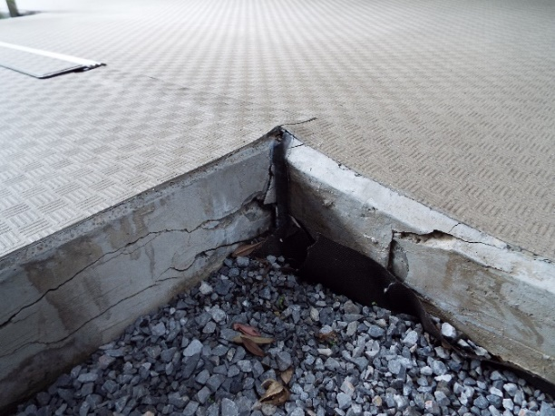  改装前 | 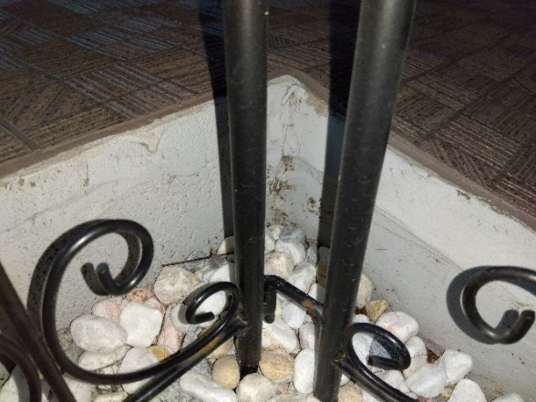  改装後
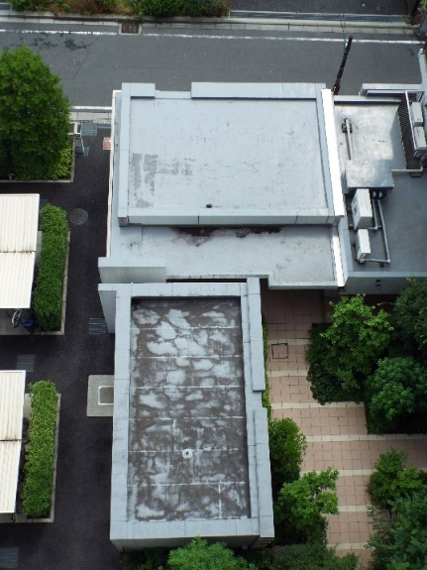  改装前 | 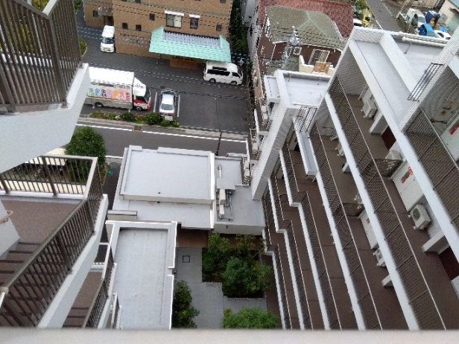  改装後
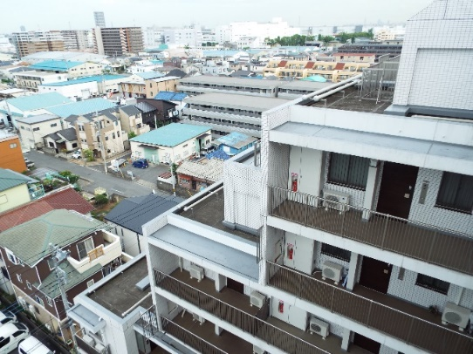  改装前 | 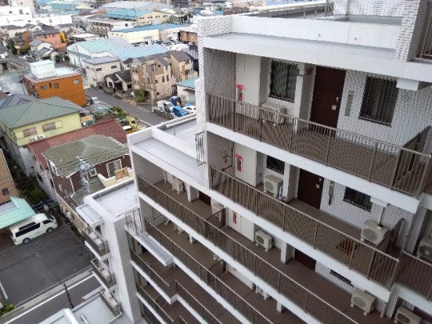  改装後
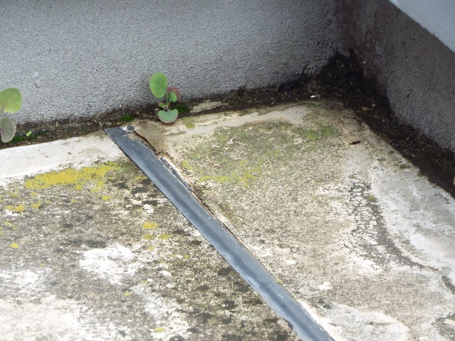  改装前 | 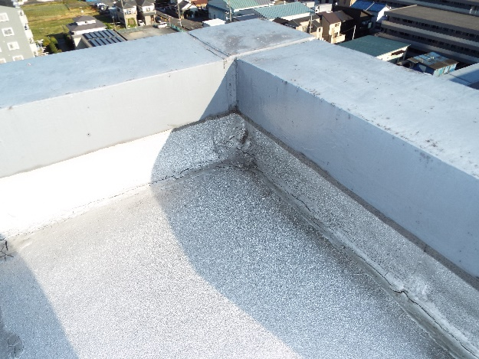  改装途中
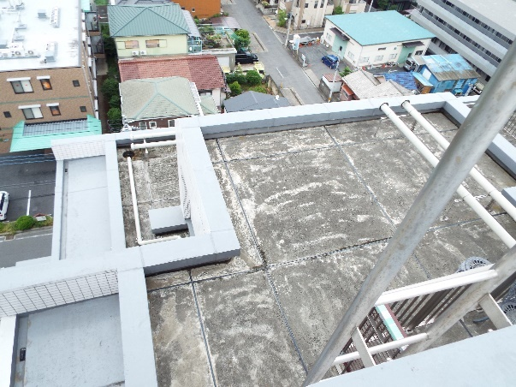  改装前 | 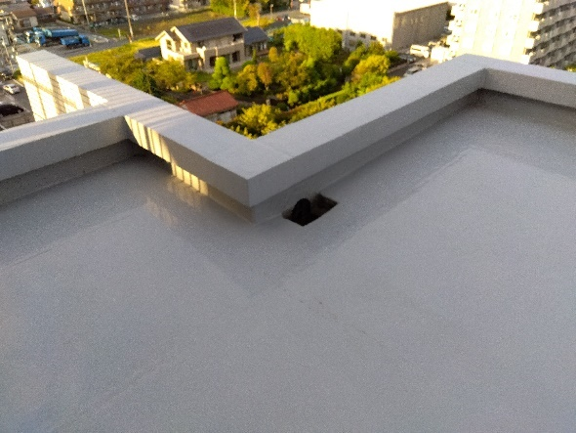  改装後
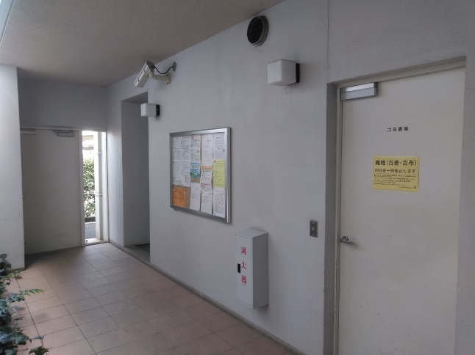  改装前 | 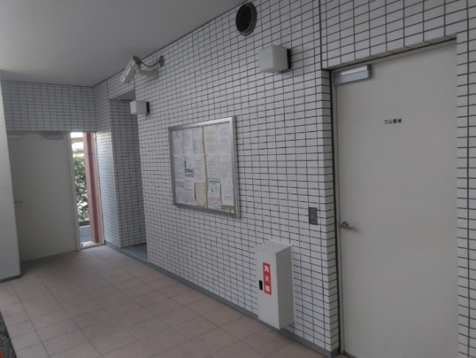  改装後（タイル貼り）
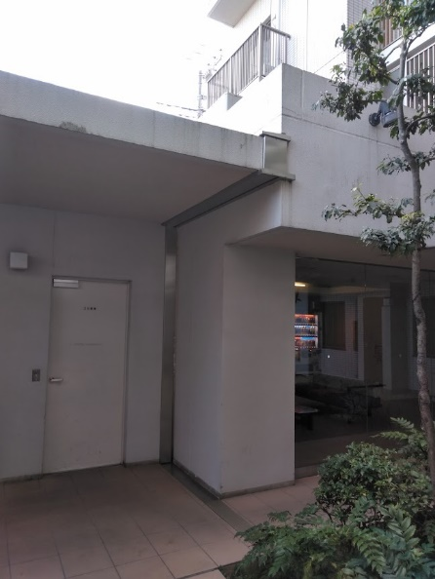  改装前 | 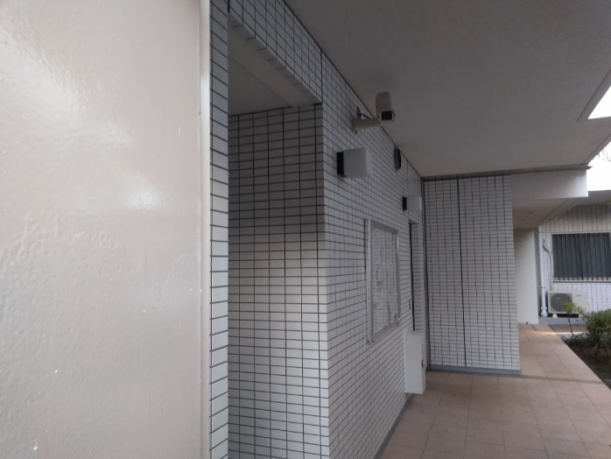  改装後（タイル貼り）
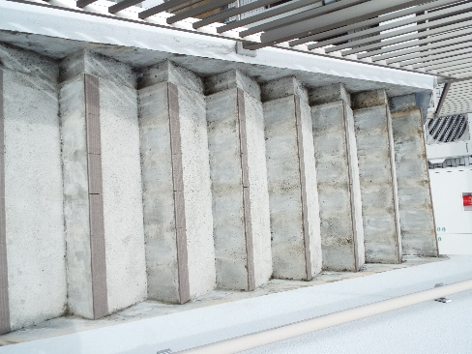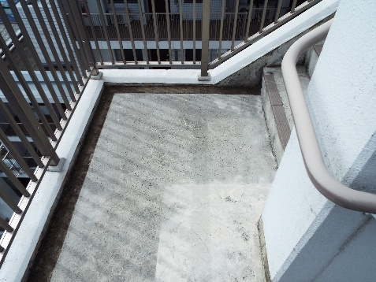  改装前 | 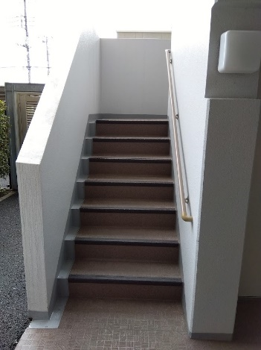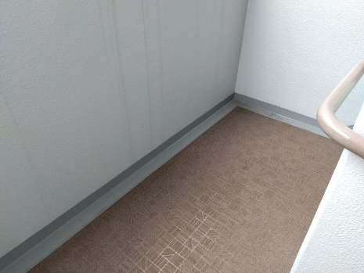  改装後
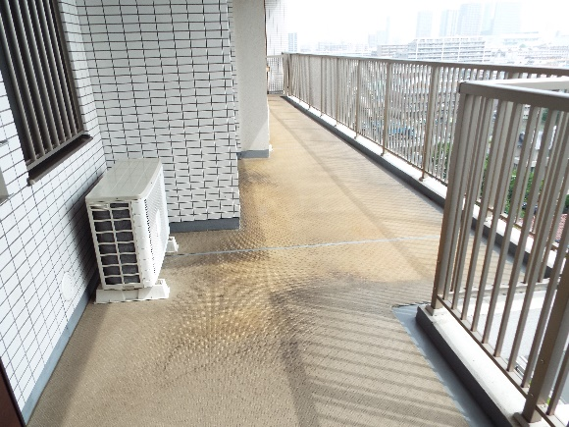  改装前 | 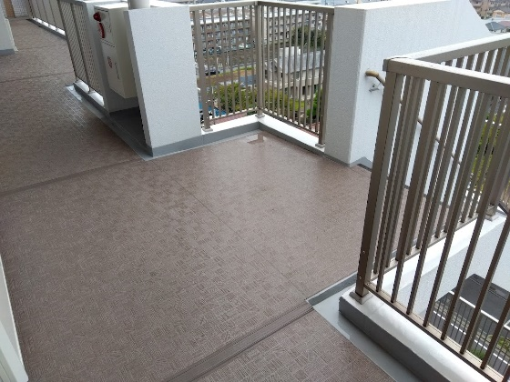  改装後
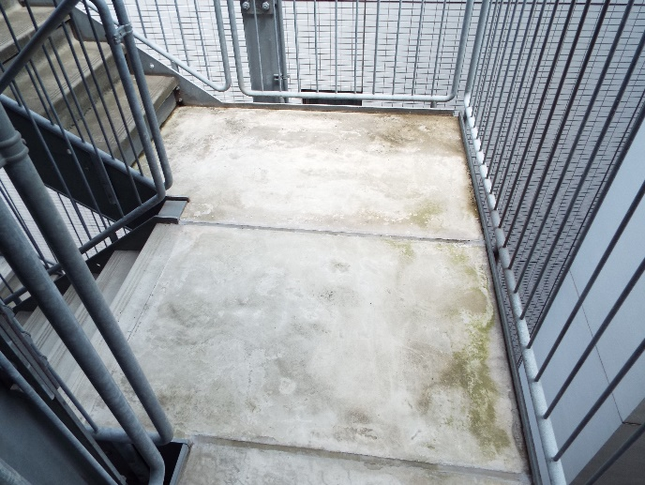  緊急時階段（改装前） | 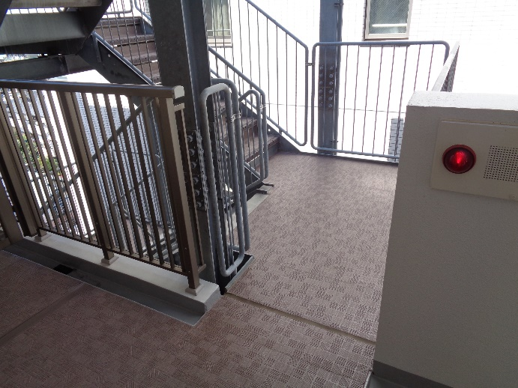  緊急時階段（改装後）
改装前 | 改装後
改装前 | 改装後
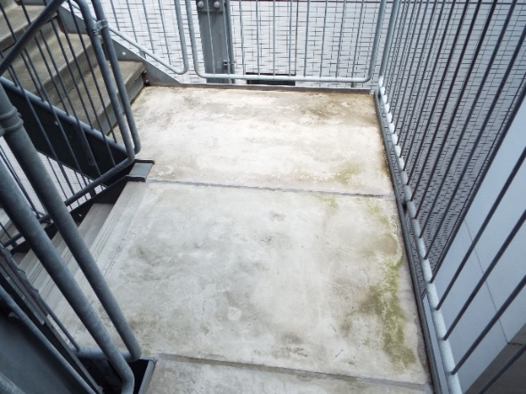  緊急時階段（改装前） | 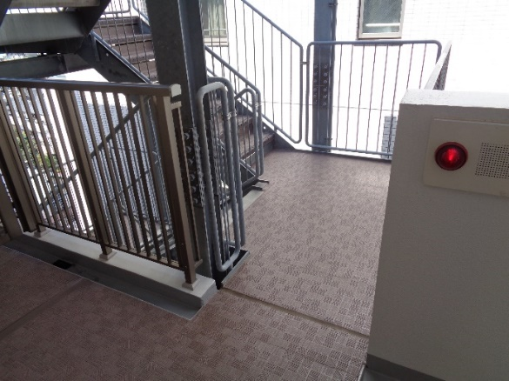  緊急時階段（改装後）
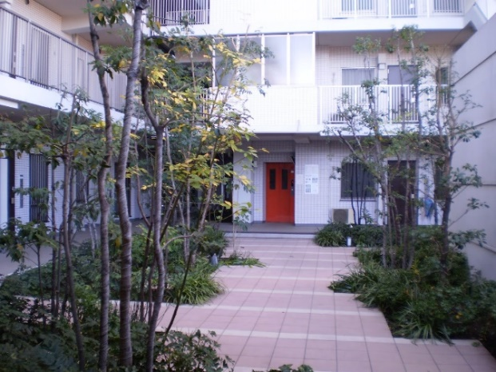  改装前 | 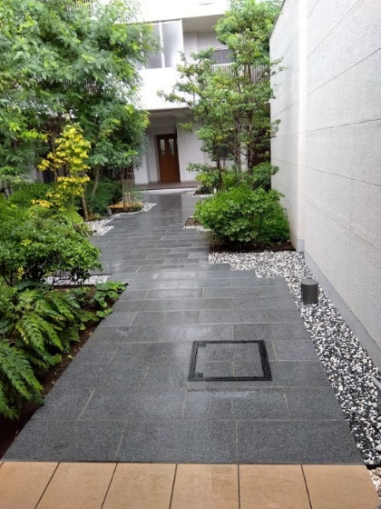  改装後
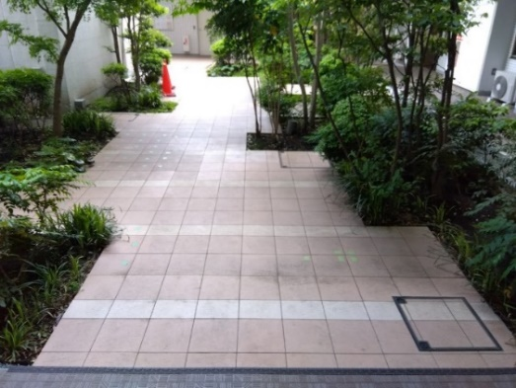  改装前 | 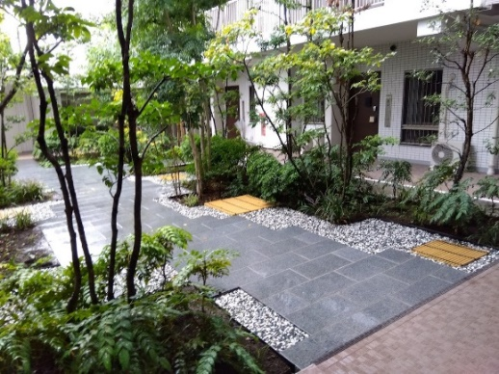  改装後
この工事は、大規模修繕工事終了後、中庭通路のタイルが一部浮き上がって破損をしました。３月時点で、全て打検検査を行い不具合を直しましたが、４～５月の急激な気温上昇などで破壊されたものと判断しましたので、従来のタイルではなく、天然石の御影石で作り変えました。工事は、石材加工の原産業（さいたま市中央区本町西3-6-15）に委託しました。
マンションでの防災訓練実施風景
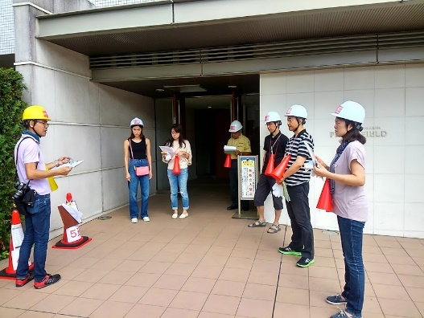 |  | 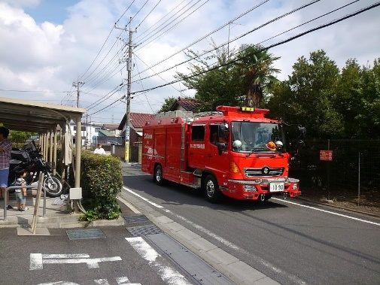
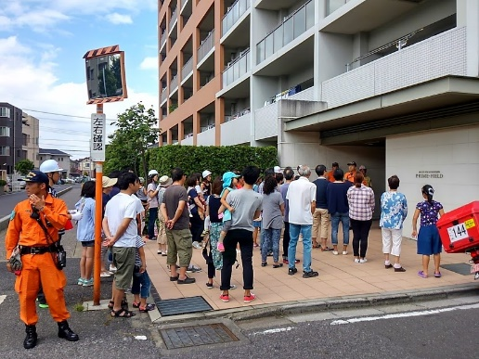 |  | 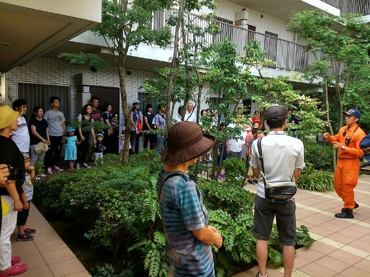
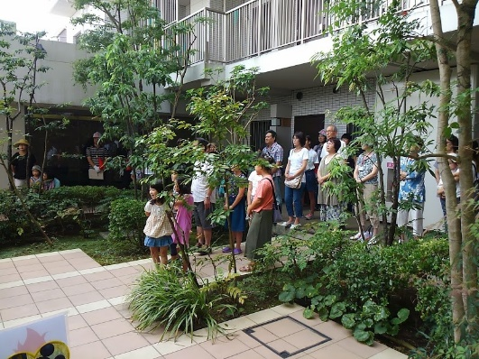 |  | 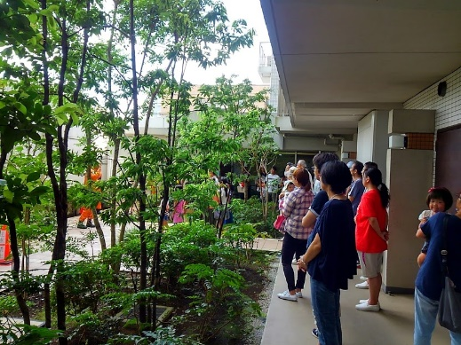
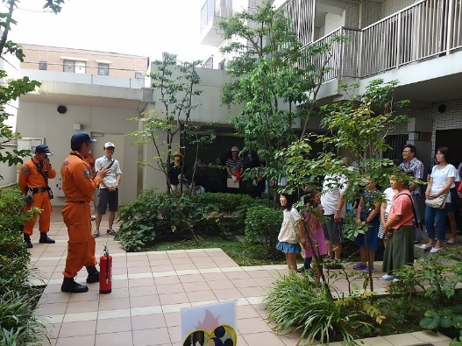 |  | 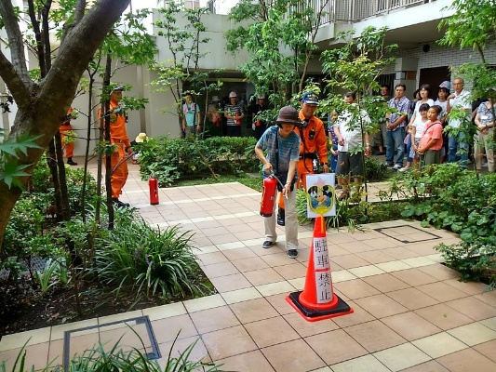
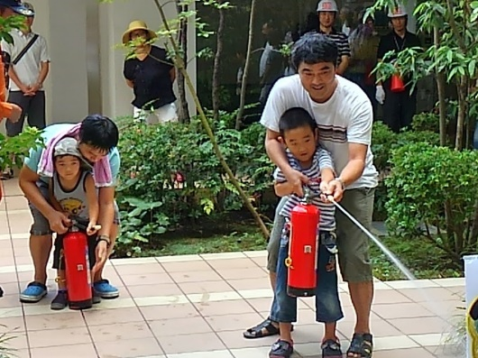 |  | 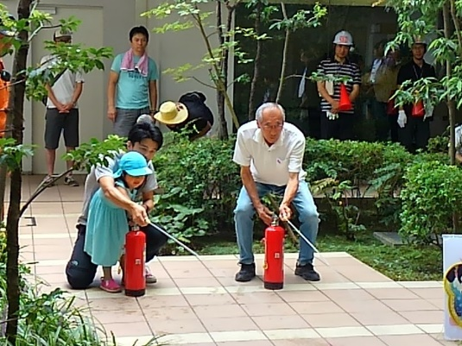
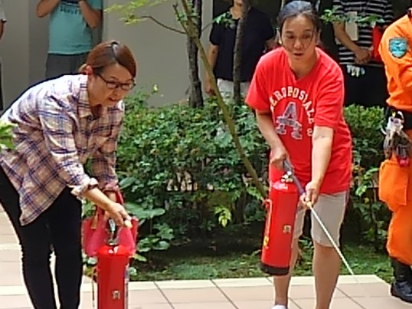 |  | 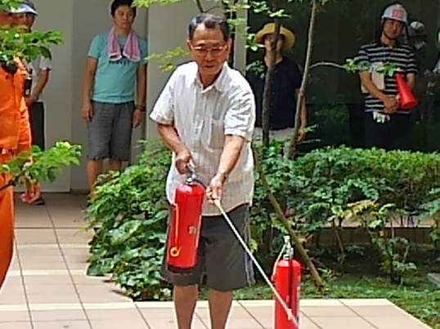
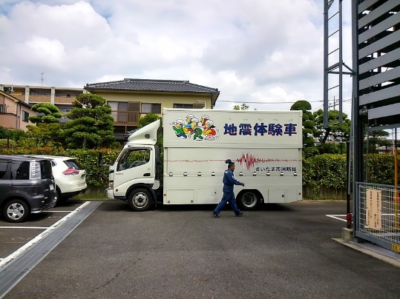 |  | 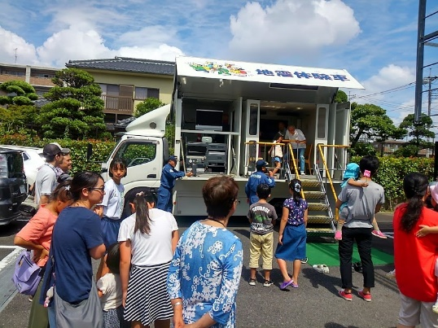
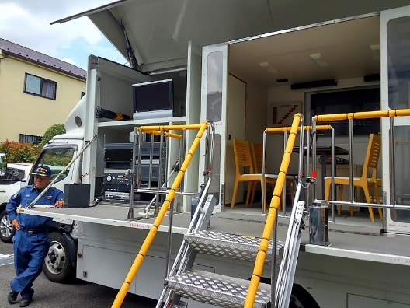 |  | 